難易 | 章數 | 節數 | 小節 | 題型 | 頁數/出處 | 來源 | 答數 | 簡答/答案 | 題目 | 詳答/解析
◎ | 04 | 01 | 01 | T1 | P.136 | A1 | 1 | Ｘ | 「全面整體動員」是運用全國的人力、物力、財力及其他各種力量，來保障國家安全。 | 應為全民防衛動員。
◎ | 04 | 01 | 01 | T1 | P.136 | A1 | 1 | ○ | 「納動員於施政，寓戰備於經建」是強調事前的預防、計畫、準備與演練，以爭取防衛作戰勝利。
△ | 04 | 01 | 01 | T1 | P.136 | A1 | 1 | ○ | 現今我國的敵人或潛在威脅已不再只是軍事武力為主，故平時就應做好各項準備才能將傷害降到最低。
△ | 04 | 01 | 01 | T1 | P.137 | A1 | 1 | ○ | 屯田制與府兵制可說是我國最早的「全民防衛動員制度」。
◎ | 04 | 01 | 01 | T1 | P.137 | A1 | 1 | Ｘ | 全民防禦作戰動員法是我國用來制定各項動員準備的法源依據。 | 應為全民防衛動員準備法。
△ | 04 | 01 | 01 | T1 | P.137 | A1 | 1 | Ｘ | 我國將全民防衛動員機制區分成三個階段。 | 分為「動員準備階段」、「動員實施階段」。
△ | 04 | 01 | 01 | T1 | P.138 | A1 | 1 | ○ | 人力動員、衛生動員及物資經濟動員均屬於行政動員範疇。
△ | 04 | 01 | 01 | T1 | P.138 | A1 | 1 | Ｘ | 軍隊動員、軍需工業動員及精神動員均屬於軍事動員範疇。 | 「精神動員」屬於行政動員，由教育部負責。
△ | 04 | 01 | 01 | T1 | P.138 | A1 | 1 | ○ | 人力動員屬行政動員，由內政部負責。
△ | 04 | 01 | 01 | T1 | P.138 | A1 | 1 | Ｘ | 文化與民族性是瑞士堅實全民國防力量的因素之一，加上其有目共睹的常備兵力，建構出可恃的國防戰力。 | 瑞士無常態性的大規模常備兵力。
△ | 04 | 01 | 01 | T1 | P.138～139 | A1 | 1 | ○ | 以色列及瑞士之所以能在艱困的環境中生存，其防衛動員機制是重要關鍵。
△ | 04 | 01 | 01 | T1 | P.139 | A1 | 1 | Ｘ | 瑞士採取「全民皆兵」的防衛策略，形成強大的自衛力量，使敵不敢進犯。 | 應為「兵民合一、寓兵於民」。
◎ | 04 | 01 | 02 | T1 | P.139 | A1 | 1 | Ｘ | 科威特因為有西方強國作為保護傘，使敵不敢進犯。 | 由於科威特政府和人民無自身國防建設及自我防衛的心理防線，國家安全與人民的生命財產仍無法獲得保障。
◎ | 04 | 01 | 01 | T1 | P.139 | A1 | 1 | ○ | 現代化的總體作戰中，戰爭已不全然是軍隊的事，而是需發揮與運用全民防衛動員的力量，才能共同捍衛自己的家園。
◎ | 04 | 01 | 02 | T1 | P.141 | A1 | 1 | ○ | 王小明為某校的住宿學生，原戶籍在外縣市，在學校防護團編組成立時，有可能會被原戶籍所在的學校納入編組。
△ | 04 | 01 | 02 | T1 | P.141 | A1 | 1 | Ｘ | 學校防護團的主要責任是支援軍事作戰。 | 學校防護團服務範圍有協助消防、救護、宣導、生產軍需物資、交通管制等，非支援軍事作戰。
△ | 04 | 01 | 02 | T1 | P.141 | A1 | 1 | ○ | 返籍青年名冊為各學校對未納入動員準備階段服勤隊和學校防護團編組的役男、接近役齡男子、現年16歲以上女性學生列冊，作為動員實施階段青年服勤、返籍青年等服勤編組。
△ | 04 | 01 | 02 | T1 | P.142 | A1 | 1 | ○ | 在動員實施階段，學校青年動員服勤工作概分治安、生產、文宣、民防、救護、其他等六類。
△ | 04 | 01 | 02 | T1 | P.142 | A1 | 1 | ○ | 在動員實施階段，青年協助當地生產機構生產軍需物資屬於「生產」類別的範疇。
◎ | 04 | 01 | 02 | T1 | P.142 | A1 | 1 | ○ | 花花為具化工方面專長的高中生，在動員實施階段有可能會編入「其他」類組，因其具有提供個別專長技術協助的條件。
△ | 04 | 01 | 02 | T1 | P.142 | A1 | 1 | Ｘ | 動員實施階段，學校青年所需接受的訓練包括軍事、消防、宣慰、簡易急救等。 | 「軍事」非其訓練項目。
◎ | 04 | 01 | 02 | T1 | P.142 | A1 | 1 | Ｘ | 阿甲沒有特殊專長，動員實施時他最有可能編入「其他」類型的編組服勤。 | 「其他」類組為具有個別專長技術者。
◎ | 04 | 01 | 02 | T1 | P.143 | A1 | 1 | Ｘ | 為了讓青年學子瞭解全民防衛動員的意義與方式從而為社會盡一己之力，編組後備軍人複訓為必要手段。 | 應為編組青年服勤團。
△ | 04 | 02 | 01 | T1 | P.144 | A1 | 1 | ○ | 臺灣是自然災害高風險地區，一旦發生重大災害，造成的傷亡或財損往往難以估量。
◎ | 04 | 02 | 01 | T1 | P.144 | A1 | 1 | Ｘ | 臺灣因為地理環境特殊，常有颶風、地震等天然災害。 | 「颶風」一詞乃針對大西洋西部、北太平洋東部、加勒比海、墨西哥灣而言；臺灣不在此列。
△ | 04 | 02 | 01 | T1 | P.145 | A1 | 1 | ○ | 一般常見的人為災害可能有火災、毒性化學物災害等。
△ | 04 | 02 | 01 | T1 | P.145 | A1 | 1 | ○ | 常見的天然災害有水災、震災等。
△ | 04 | 02 | 01 | T1 | P.145 | A1 | 1 | ○ | 大規模暴風雪是較不易發生在臺灣的災害。
△ | 04 | 02 | 01 | T1 | P.145 | A1 | 1 | Ｘ | 為提升我國建立低災害風險，於民國79年制定災害防救法。 | 災害防救法制定於民國89年。
◎ | 04 | 02 | 01 | T1 | P.145 | A1 | 1 | Ｘ | 為了將災害帶來的傷害減到最低，地方政府可依全民防衛動員準備法，指派國軍部隊提前進駐可能災區。 | 地方政府依「災害防救法」，在執行任務時依法有據；地方政府無「指派」國軍部隊救災之指揮權。
△ | 04 | 02 | 01 | T1 | P.145 | A1 | 1 | ○ | 災害防制的應變原則為「減災」、「整備」、「應變」、「復原」。
◎ | 04 | 02 | 01 | T1 | P.145 | A1 | 1 | Ｘ | 災害防制應變原則的「整備」是平時透過各種因應措施，減少災害造成的危險。 | 應為「減災」。
△ | 04 | 02 | 01 | T1 | P.145 | A1 | 1 | Ｘ | 緊急狀況發生時，能適時執行防救處理、降低生命財產損失，是減災階段的重點。 | 應為「應變」階段。
◎ | 04 | 02 | 01 | T1 | P.146 | A1 | 1 | Ｘ | 為防制非洲豬瘟四起，應由行政院環境保護署負責疫情控制等。 | 應為「行政院農業委員會」。
△ | 04 | 02 | 01 | T1 | P.146 | A1 | 1 | ○ | 核能電廠所造成的核災問題由行政院原子能委員會負責。
△ | 04 | 02 | 01 | T1 | P.146 | A1 | 1 | ○ | 火災、地震等天然災害的預防、應變、復原重建，其負責機關為內政部。
◎ | 04 | 02 | 01 | T1 | P.147 | A1 | 1 | Ｘ | 我國災害防救體系區分為中央、直轄市、縣（市）政府、鄉公所、村里等五大類。 | 應為中央、直轄市/縣（市）、鄉（鎮、市、區）三個層級。
◎ | 04 | 02 | 01 | T1 | P.147 | A1 | 1 | Ｘ | 直轄市、縣（市）災害防救會報的責任包含決定災害防救的基本方針及督導、考核轄區內災害防救相關事項。 | 決定災害防救的基本方針屬於行政院中央災害防救會報的責任。
△ | 04 | 02 | 02 | T1 | P.148 | A1 | 1 | ○ | 如果平時的災害預防工作不周全或災害發生時的應變措施不妥慎，極可能造成師生或校園的重大傷害。
△ | 04 | 02 | 02 | T1 | P.148 | A1 | 1 | ○ | 校安中心是民國90年教育部為有效處理我國各級學校校園災害意外事件所依法成立。
△ | 04 | 02 | 02 | T1 | P.150 | A1 | 1 | ○ | 在災害防救的應變原則中，受災人員的安置屬復原重建階段。
◎ | 04 | 02 | 02 | T1 | P.150～151 | A1 | 1 | Ｘ | 校園災害防救應變組織與任務中，強制疏散不願避難的人員為避難引導組的責任。 | 應為搶救組的責任。
△ | 04 | 02 | 02 | T1 | P.150～151 | A1 | 1 | ○ | 校園災害防救應變組織與任務中，搶救組應清除障礙物以協助逃生。
◎ | 04 | 02 | 02 | T1 | P.150～151 | A1 | 1 | Ｘ | 校園災害防救組織的安全防護組負責蒐集、評估災害、資源與狀況等相關資訊。 | 應為通報組。
△ | 04 | 02 | 02 | T1 | P.150～151 | A1 | 1 | ○ | 校園災害防救應變組織的任務包含基本急救、傷患就醫護送。
△ | 04 | 02 | 02 | T1 | P.150～151 | A1 | 1 | ○ | 當校園發生緊急狀況時，指揮中心需依情況調動各組織間相互支援。
△ | 04 | 02 | 02 | T1 | P.152 | A1 | 1 | ○ | 防災演練為防災教育的一環。
◎ | 04 | 02 | 02 | T1 | P.152 | A1 | 1 | Ｘ | 養成災害風險管理與災害防救能力，及熟悉編組職責與設施器材的操作技巧，是全民防衛動員教育中的重點之一。 | 應為「防災教育」。
◎ | 04 | 02 | 03 | T1 | P.154 | A1 | 1 | Ｘ | 我國因地理位置，常好發颱風、地震等天然災害，近年來以水災、火山爆發最為常見。 | 火山爆發相對較不易好發及常見。
△ | 04 | 02 | 03 | T1 | P.154 | A1 | 1 | ○ | 注意水土保持及定期清理排水設施均有助於防止減少颱風、水災所帶來的災害。
◎ | 04 | 02 | 03 | T1 | P.155 | A1 | 1 | Ｘ | 颱風或重大天然災害發生後，除照實清查損失及申請補償外，應要求國軍部隊全力投入災後復原工作。 | 災後復原工作非國軍部隊主責，應是各級政府相關單位及所有人，更不可隨意陳情抗議指責國軍救災不力。
◎ | 04 | 02 | 03 | T1 | P.155 | A1 | 1 | ○ | 每每在重大天然災害發生後，可以看見國軍部隊投入救災或災後復原工作，切莫隨意陳情抗議指責國軍救災不力，應給予國軍適切的支持。
◎ | 04 | 02 | 03 | T1 | P.155 | A1 | 1 | Ｘ | 地震過後若造成都會區火災或沿海地區海嘯等連帶災害，可稱為多重性災害。 | 應為「複合式災害」。
△ | 04 | 02 | 03 | T1 | P.156 | A1 | 1 | ○ | 震災後處理包括聽從指示疏散，不影響救災與救護工作、評估建築物受損程度適時提出補助申請等。
△ | 04 | 02 | 03 | T1 | P.156 | A1 | 1 | ○ | 地震躲避三步驟為趴下、掩護及穩住，並應聽從指示疏散，不影響救災與救護工作。
△ | 04 | 02 | 03 | T1 | P.157 | A1 | 1 | Ｘ | 地震發生，若受困應保持冷靜，確認有無受傷設法求援，同時避免製造聲響，以免影響受困環境結構，造成二次破壞及傷害。 | 應適時以燈號、聲音等方式，讓救難人員定位自身位置以利救援。
△ | 04 | 02 | 03 | T1 | P.158 | A1 | 1 | ○ | 每到一個新的環境遊覽、用餐、從事休閒活動時，首先應注意主要出入口及逃生動線、緊急逃生口是否通暢，以減少火災發生時人員的損傷。
△ | 04 | 02 | 03 | T1 | P.158 | A1 | 1 | ○ | 消防滅火器材平時應定期檢查、保養，以確保其功能能正常運作。
◎ | 04 | 02 | 03 | T1 | P.159 | A1 | 1 | Ｘ | 一般而言，滅火時應將滅火器朝火源任意噴發藥劑。 | 應瞄準火苗底部。
◎ | 04 | 02 | 03 | T1 | P.159 | A1 | 1 | ○ | 火災發生時切莫搭乘電梯以避免受困，同時應設法防止濃煙侵入，以延長待救時間。
△ | 04 | 02 | 03 | T1 | P.160 | A1 | 1 | Ｘ | 從事水上活動時，除遵守防溺十招外，更應強化泳技以挑戰高難度動作，避免溺水情事。 | 可強化個人泳技，但不宜貿然挑戰如跳水、深潛等行為，免生憾事。
◎ | 04 | 02 | 03 | T1 | P.160 | A1 | 1 | Ｘ | 從事水上活動時，應盡可能伸展四肢，做好暖身、拉筋等動作，避免抽筋，此為救溺步驟中的「伸」。 | 救溺五步的「伸」是指利用延伸物（竹竿、樹枝等）向溺水者施援。
△ | 04 | 02 | 03 | T1 | P.162～163 | A1 | 1 | Ｘ | CPR操作中，正確的步驟為「叫、叫、A、B、C」。 | 正確的步驟應為「叫、叫、C、A、B、D」。
△ | 04 | 02 | 03 | T1 | P.163 | A1 | 1 | ○ | 一般CPR操作中，成人按壓與吹氣的比率為30：2。
◎ | 04 | 02 | 03 | T1 | P.164～165 | A1 | 1 | ○ | 在使用自動體外心臟電擊去顫器（AED）時，應除去胸口衣物及導電物品，體毛較濃密者也應刮除，以確保貼片能正確黏貼。
◎ | 04 | 03 | 01 | T1 | P.166 | A1 | 1 | Ｘ | 國軍T91步槍為我國外購美軍M16突擊步槍重新命名。 | T 91步槍由我國軍備局205廠生產製造。
△ | 04 | 03 | 01 | T1 | P.168～169 | A1 | 1 | ○ | 實彈射擊前，須遵守未穿著鋼盔及防彈背心不得進入管制線之規定。
△ | 04 | 03 | 01 | T1 | P.169 | A1 | 1 | ○ | 一般而言，靶場設施會設置射擊線、預備線、救護站、指揮臺、目標區、彈藥分配區等。
△ | 04 | 03 | 02 | T1 | P.171 | A1 | 1 | Ｘ | 一般學生在射擊中採臥姿時，應注意臥倒時以個人舒適度為優先。 | 應注意臥倒姿勢及持槍姿勢、要領等為優先。
◎ | 04 | 03 | 02 | T1 | P.171 | A1 | 1 | ○ | 射擊採臥姿時，與目標形成向右30～45度後臥倒，其主要用意為持槍時可使槍枝更為穩固，利於瞄準。
◎ | 04 | 03 | 02 | T1 | P.172 | A1 | 1 | ○ | 「射擊八大要領」的主要目的在於希望射手能確實持槍及瞄準，以提高射擊時的穩定度。
△ | 04 | 03 | 02 | T1 | P.172 | A1 | 1 | ○ | 射擊八大要領的「停」為停止呼吸，主要用意在避免身體起伏，且應以不超過10秒為宜。
◎ | 04 | 03 | 03 | T1 | P.173 | A1 | 1 | Ｘ | 將覘孔、準星、目標連成一線，即為瞄準術語中的「瞄準圖」。 | 應為瞄準線。
◎ | 04 | 03 | 03 | T1 | P.173 | A1 | 1 | Ｘ | 瞄準點是瞄準線啟始端的一點。 | 應為終端的一點。
△ | 04 | 03 | 03 | T1 | P.177 | A1 | 1 | ○ | 穿脫防彈背心時應兩兩互助，除可減少穿脫時間外，也可確保穿著方式的正確性。
△ | 04 | 01 | 01 | T4 | P.137 | A1 | 1 | 全民防衛動員準備法。 | 我國於民國90年制定________________________法，專司各項動員準備工作。
△ | 04 | 01 | 01 | T4 | P.137 | A1 | 1 | 動員準備。 | 依全民防衛動員準備法規範，____________階段屬平時的、常態的準備階段。
△ | 04 | 01 | 01 | T4 | P.137 | A1 | 1 | 動員實施。 | 戰事發生或即將發生前所採取的應變措施，屬於全民防衛動員準備法規範中的____________階段。
△ | 04 | 01 | 01 | T4 | P.138 | A1 | 1 | 行政院全民防衛動員準備業務會報。 | 精神動員、人力動員均屬於行政動員一環，而行政動員由____________________________________統籌。
△ | 04 | 01 | 02 | T4 | P.142 | A1 | 3 | 治安、生產、其他 | 根據動員實施階段，青年服勤動員的工作範圍包括文宣、民防、救護及____________、____________、____________等。
△ | 04 | 02 | 01 | T4 | P.145 | A1 | 1 | 89。 | 為了提升我國建立低災害風險的能力，我國於民國____________年制定了災害防救法。
△ | 04 | 02 | 01 | T4 | P.145 | A1 | 4 | 減災、整備、應變、復原（順時針方向） | 請依敘述完成災害防制應變原則：  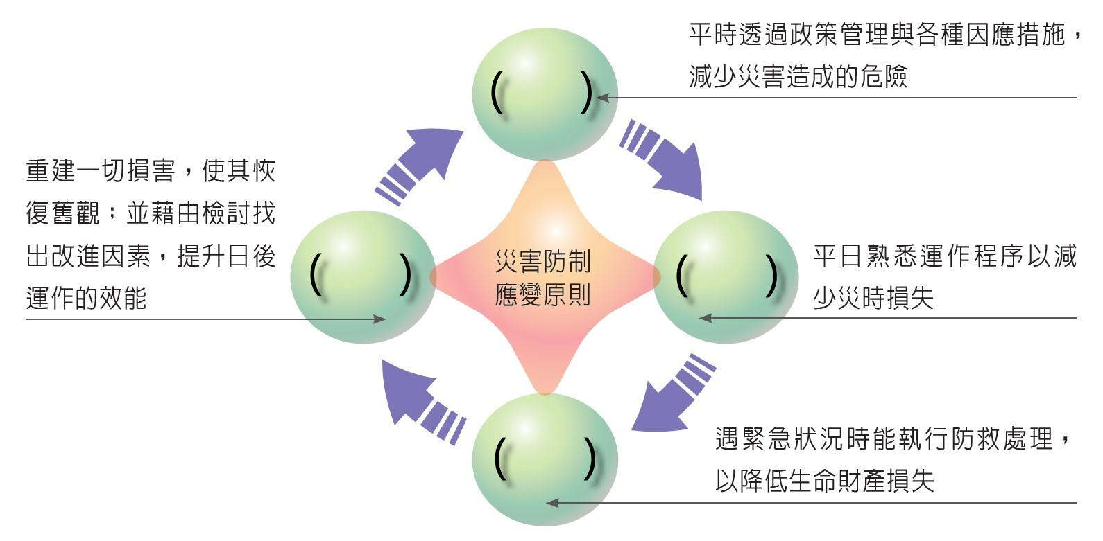
△ | 04 | 02 | 03 | T4 | P.154 | A1 | 1 | 國家災害潛勢地圖。 | 如欲了解自身住家、學校地區是否為土石流、易淹水地區等資訊，可至________________________網站查詢。
△ | 04 | 02 | 03 | T4 | P.163 | A1 | 1 | 30：2。 | 一般成人心肺復甦術按壓胸部與人工呼吸的比率應是____________，並應持續到患者甦醒或醫護人員抵達為止。
◎ | 04 | 03 | 01 | T5 | P.167 | A1 | 24 | 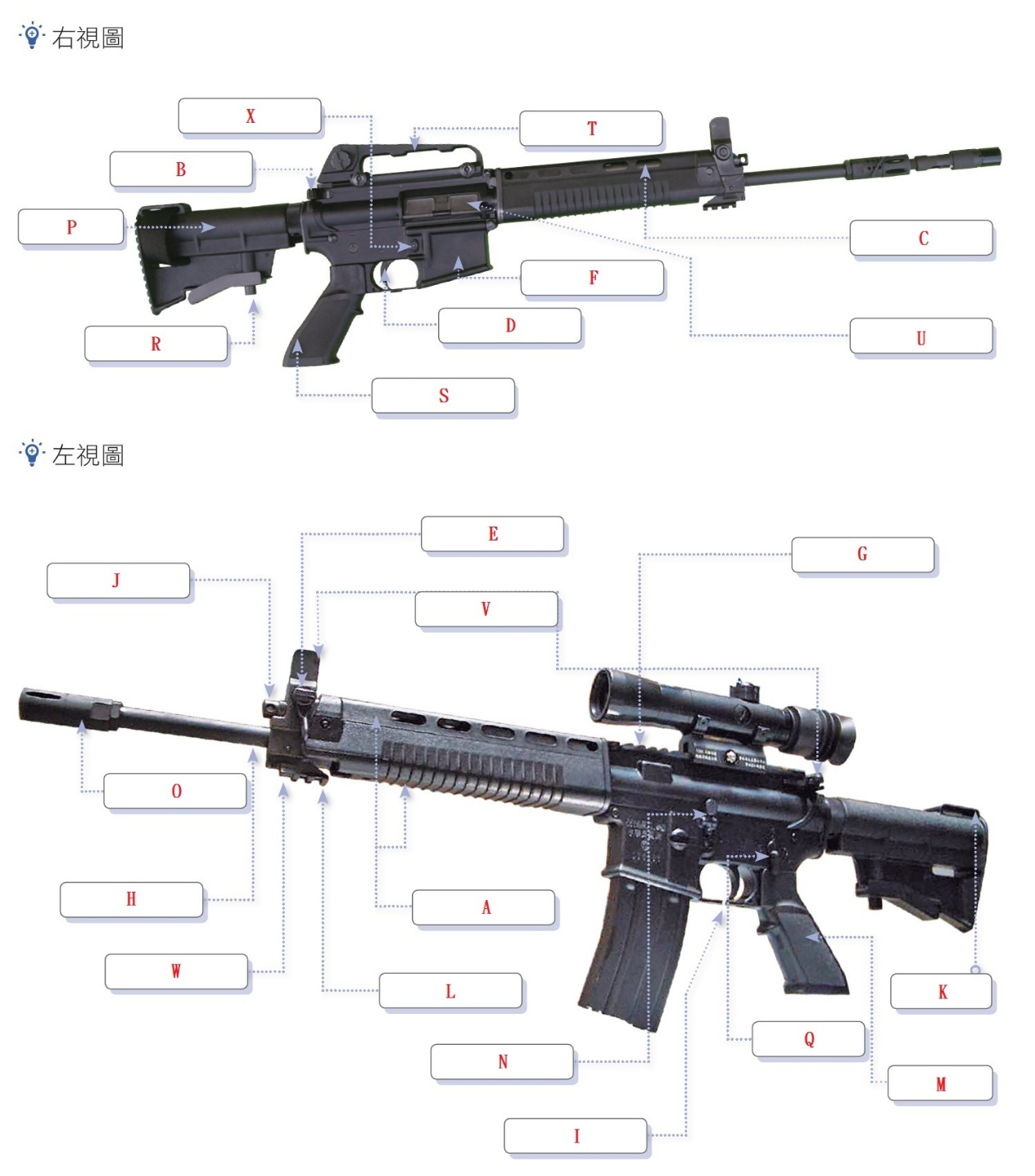 | 以下是T91步槍解剖圖，請將各部名稱填入空格裡。  （A）上、下護鈑（B）拉柄（C）散熱氣孔（D）扳機（E）傳動機構定位銷（F）彈匣槽（G）多功能結合鏡座（H）槍管（I）護弓（J）傳動機構（K）背帶環（L）雷射指標器座（M）握把（N）槍機卡榫（O）避火罩（P）槍托（Q）變換鈕（R）槍托卡榫（S）油壺室（T）可拆式提把（U）防塵蓋（V）瞄準具（W）刺刀座（X）彈匣卡榫  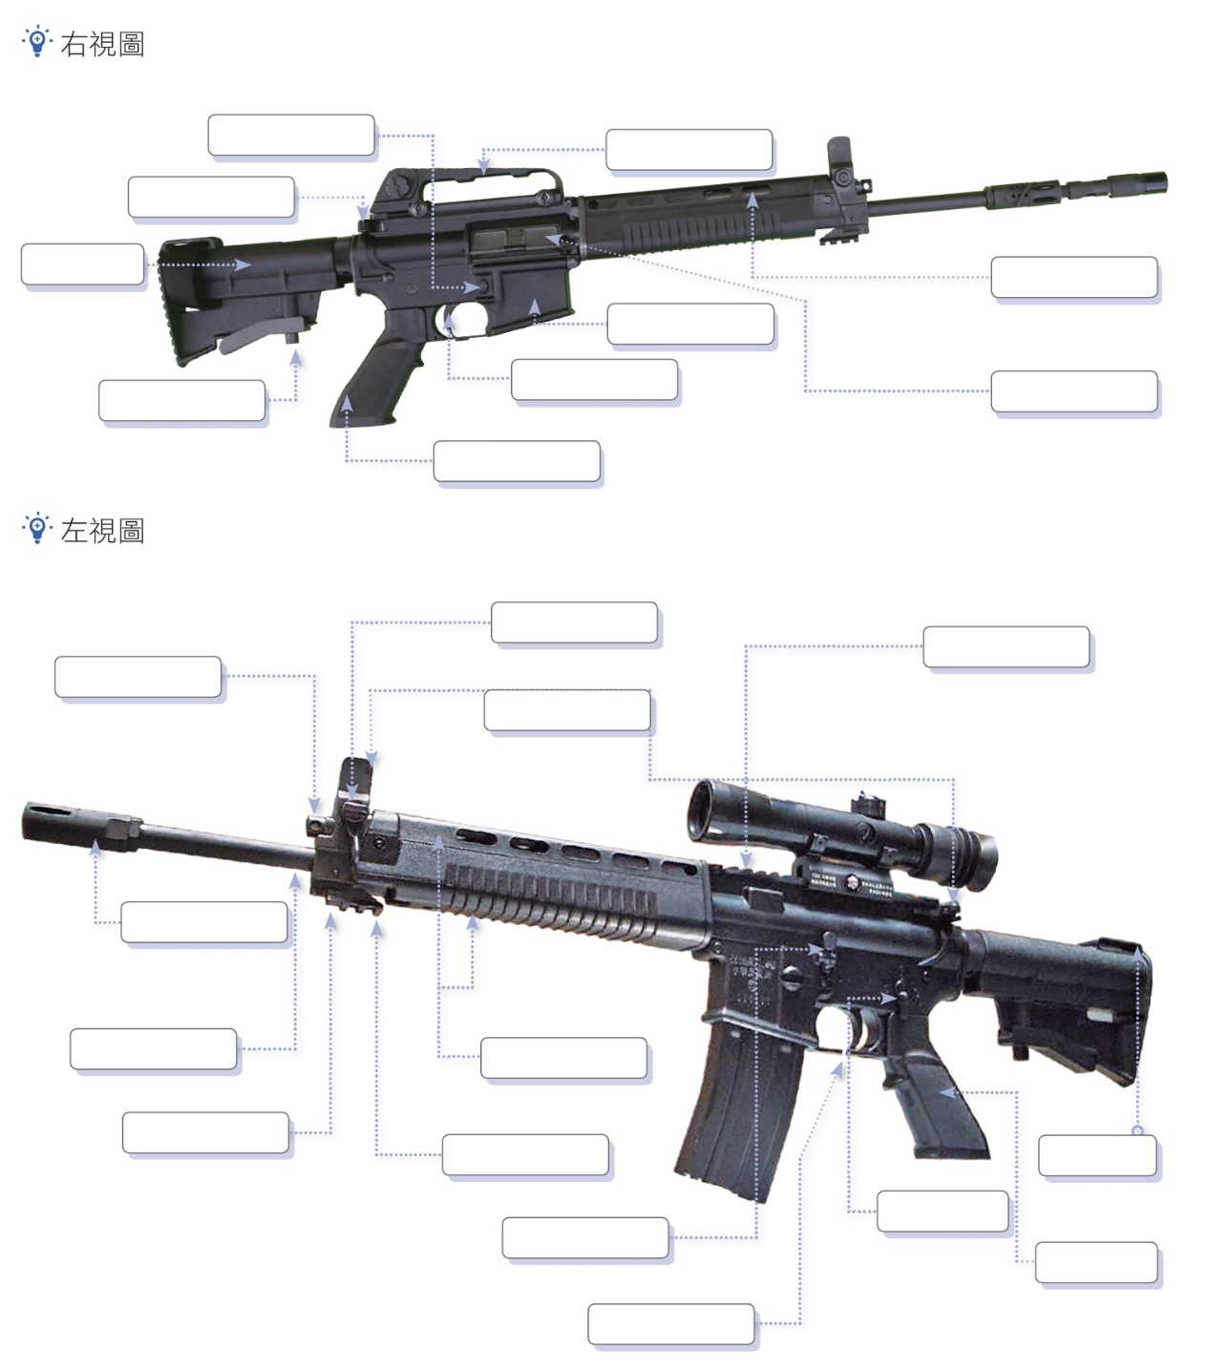
△ | 04 | 01 | 01 | T5 | P.138～139 | A1 | 4 | （1）A （2）B （3）D （4）C | 請將下列行政動員與軍事動員填入相對應的權責單位：A.財力動員 B.軍隊動員 C.人力動員 D.精神動員  （ ）（1）財政部。  （ ）（2）國防部。  （ ）（3）教育部。  （ ）（4）內政部。
◎ | 04 | 01 | 02 | T5 | P.142 | A1 | 4 | （1）B （2）D （3）C （4）A | 請將下列動員實施階段的服勤工作項目，填入相對應的工作內容：A.生產 B.救護 C.治安 D.民防  （ ）（1）協助當地醫療機構從事相關工作。  （ ）（2）擔任防護、救護等工作。  （ ）（3）協助地方擔任運輸、修護等工作。  （ ）（4）協助地地擔任軍需物資生產工作。
◎ | 04 | 02 | 01 | T5 | P.146 | A1 | 4 | （1）D （2）B （3）A （4）C | 有鑑於不論是天然災害還是人為災害，中央均必須與地方合作，才能將災害損傷減少到最低。請將常見的災害與預防、應變及復原重建負責單位進行配對：A.農委會 B.環保署 C.衛福部 D.內政部  （ ）（1）風（水）災害。  （ ）（2）化學物質災害。  （ ）（3）動植物疫災。  （ ）（4）生物病原災害。
◎ | 04 | 02 | 02 | T5 | P.150～151 | A1 | 4 | （1）C （2）B （3）D （4）A | 請將校園災害防救應變組別與任務進行配對：A.指揮中心 B.搶救組 C.安全防護組 D.緊急救護組  （ ）（1）發放生活物資、糧食及飲水。  （ ）（2）清除障礙物以協助逃生。  （ ）（3）重傷患就醫護送。  （ ）（4）協調各組災防救護作業。
△ | 04 | 01 | 01 | T6 | P.136 | A1 | 1 | 全國的人力、物力、財力。 | 全民防衛動員主要是運用哪些力量來保障國家安全？
◎ | 04 | 02 | 01 | T6 | P.136 | A1 | 1 | 納動員於施政，寓戰備於經建。 | 我國全民防衛動員平時強調什麼原則？
△ | 04 | 01 | 01 | T6 | P.137 | A1 | 1 | （1）制度層面：我國全民防衛動員制度最早可以追溯至「屯田制」、「府兵制」等，均是動員的概念。我們平時就要從教育訓練、人員、物資動員演練等做好各項準備，才能在戰事、災害發生時將損害降到最低。  （2）全民防衛動員準備法：目的在平時準備階段結合施政作為，積儲戰時總體戰力；當發生戰事或緊急危難時，能統合全民力量，支援軍事作戰及緊急危難。 | 行政院動員會報是憑藉著什麼帶領全民來實施防衛動員？
△ | 04 | 01 | 01 | T6 | P.138 | A1 | 1 | 行政動員與軍事動員。 | 依內涵而言，全民防衛動員可分為哪兩種動員？
△ | 04 | 01 | 01 | T6 | P.138～139 | A1 | 1 | 軍事動員；國防部。 | 軍隊及軍需工業動員屬於全民防衛動員內涵中的何種動員？又由何單位負責？
◎ | 04 | 01 | 02 | T6 | P.141 | A1 | 1 | 青年服勤動員。 | 國、高中的學生雖未曾受過專業的軍事訓練，無法上戰場，但若是加以適當訓練，便可投入協助有關生產、地方維護等工作。此屬於何種動員？
◎ | 04 | 02 | 01 | T6 | P.144 | A1 | 1 | 同時曝露於3項以上自然災害的土地面積與面臨災害威脅人口均超過9成。 | 根據世界銀行全救天然災害分析的報告中，何項數據可以突顯出臺灣屬於自然災害高風險地區？
△ | 04 | 02 | 01 | T6 | P.145 | A1 | 1 | 天然災害與人為災害。 | 常見的災害可概分為哪兩種類型？
△ | 04 | 02 | 01 | T6 | P.145 | A1 | 1 | 民國88年921大地震。 | 哪一次的天然災害，促使我國災害防救法的制定？
△ | 04 | 02 | 01 | T6 | P.145 | A1 | 1 | （1）減災：平時透過政策管理與各種因應措施，減少災害造成的危險。  （2）整備：平日熟悉運作程序，以減少災時損失。  （3）應變：遇緊急狀況時能執行防救處理，以降低生命財產損失。  （4）復原：重建一切損害，使其恢復舊觀；並藉由檢討找出改進因素，提升日後運作的效能。 | 災害防制應變的原則為何？
△ | 04 | 02 | 01 | T6 | P.146 | A1 | 1 | 交通部。 | 災害防救工作中，空、海難及陸上交通事故屬何機關負責？
△ | 04 | 02 | 02 | T6 | P.148 | A1 | 1 | 校園安全暨災害防救通報處理中心（校安中心）。 | 負責統整全國各級學校防災、救災資源，即時、有效協處各項校園安危安事件是哪個單位的職責？
△ | 04 | 02 | 02 | T6 | P.149 | A1 | 1 | 校園安全暨災害防救通報處理中心（校安中心）。 | 統籌指揮各級教育行政單位與學校，進行各項防處作為的是哪個單位的職責？
△ | 04 | 02 | 02 | T6 | P.150～151 | A1 | 1 | 指揮中心、通報組、避難引導組、搶救組、安全防護組、緊急救護組。 | 一般而言，校園災害防救應變組織分為哪些組別？
△ | 04 | 02 | 02 | T4 | P.151 | A1 | 1 | 安全防護。 | 校園災害防救應變組織中，確認停班、停課後校內人員疏散狀況為____________組的職責。
◎ | 04 | 02 | 02 | T6 | P.151 | A1 | 1 | 急救常識宣導。 | 校園災害防救應變組織中，緊急救護組負責人員安撫、基本急救、設立急救站等，另需於平時實施何項工作？
◎ | 04 | 02 | 03 | T6 | P.155 | A1 | 1 | 複合式災害。 | 當地震發生時，可能伴隨著海嘯、山崩、都會區大規模火災等，我們將此類多重性質的災害稱為？
△ | 04 | 02 | 03 | T6 | P.156 | A1 | 1 | 趴下、掩護、穩住。 | 地震躲避的三步驟為何？
△ | 04 | 02 | 03 | T6 | P.159 | A1 | 1 | 確認熄滅。 | 在使用滅火器材撲滅火勢後，在離開火場（起火源）前，應先確認做到何項工作？
◎ | 04 | 02 | 03 | T6 | P.160 | A1 | １ | 叫：大聲呼救  叫：呼叫119、110等  伸：利用延伸物  拋：拋送漂浮物  划：利用大型浮具划過去 | 請簡要說明「救溺五步」。
◎ | 04 | 02 | 03 | T6 | P.162～163 | A1 | 1 | （1）叫：確認意識。  （2）叫：求救，打119求援。  （3）C：兩手按壓胸部兩乳頭連線中央，按壓深度5∼6公分，100∼120次／分鐘。  （4）A：壓額提下巴。  （5）B：吹兩口氣，每口氣1秒鐘，可見胸部起伏。  （6）D：使用成人AED及電擊貼片。 | 請簡要說明成人CPR操作步驟。
◎ | 04 | 02 | 03 | T6 | P.164 | A1 | 1 | （1）開：打開電源。  （2）貼（插）：將貼片依圖示貼在患者裸露的胸壁上，一片貼在左側乳頭側邊，另一片貼在胸部右鎖骨正下方；將導線插入電擊器。  （3）聽：語音指示：「分析心律，不要碰觸病人」，接著AED會依所分析的心律，告知是否需要進行電擊。  （4）電：當AED 建議電擊時，要大聲先喊「大家離開！」，並目視確認無人碰觸患者，再按下電擊鈕。  （5）壓：電擊完成後，依語音提示進行CPR 2分鐘，再次重新進行心律判讀。 | 請簡要說明AED使用步驟。
◎ | 04 | 03 | 01 | T6 | P.167 | A1 | 1 | 變換鈕。 | 用以選擇各種射擊功能即一般步槍俗稱的「保險」為何部件？
◎ | 04 | 03 | 01 | T6 | P.170 | A1 | 1 | 臥姿射擊。 | 現行一般高中學生在全民國防射擊體驗活動，所採用的射擊姿勢為？
◎ | 04 | 03 | 01 | T6 | P.177 | A1 | 1 | 將變換鈕由「1」轉向「S」。 | 在射擊程序與口令中，聽聞停止射擊時，應立即關保險取下彈匣。其中，關保險的要領為何？

